礁盘工业WCS使用功能说明书
仓库控制系统 · 多协议设备对接 / 连接治理 / 任务调度 / 实时监控
当前范围：登录鉴权、协议/应用/字典/故障码配置、连接治理、协议适配、任务调度、监控报警、审计、WMS 对账、仿真器

版本 | 日期 | 作者 | 说明
V0.1 | 2026-06-19 | 夏侯霖 | WCS 初版功能说明：按当前代码梳理全部模块、接口、数据表、业务逻辑图与核心时序/状态机。

1. 项目概述
CayleyWCS（仓库控制系统）定位在 WMS（上位业务）与设备（下位 PLC：堆垛机/输送线/提升机等）之间，负责多协议设备通讯、连接治理、任务调度与实时监控。架构对齐 CayleyWMS。
项 | 取值
后端 | Java 25 · Spring Boot 4.0.6 · MyBatis-Plus · PostgreSQL 17 · Redis · Flyway · springdoc
工业驱动 | Apache PLC4X(OPC UA/Modbus/S7) · Eclipse Paho(MQTT) · JDK HttpClient · Socket · 内置 sim 仿真
前端 | Vue 3 · Vite · TypeScript（登录 + 协议/应用/连接监控/实时看板）
端口 | 后端 20021 · 前端 5184 · PostgreSQL 5433 · Redis 6380（避开 WMS）
接口约定 | 业务接口全 POST + application/json；统一响应 ApiResponse(isSuccess/code/errorMessage/data)
鉴权 | 管理端 JWT(Bearer)；开放接口 /open/** 用 AppKey + HMAC 签名 + 防重放

2. 系统业务逻辑图
下图为 WCS 总体业务逻辑：上位 WMS 通过 REST 下发任务、通过 WebSocket+REST 对账接收遥测；WCS 中台完成鉴权、配置、任务握手、连接治理、协议适配、监控报警与审计；下位设备按各自协议(OPC UA/Modbus/S7…)被统一纳管。
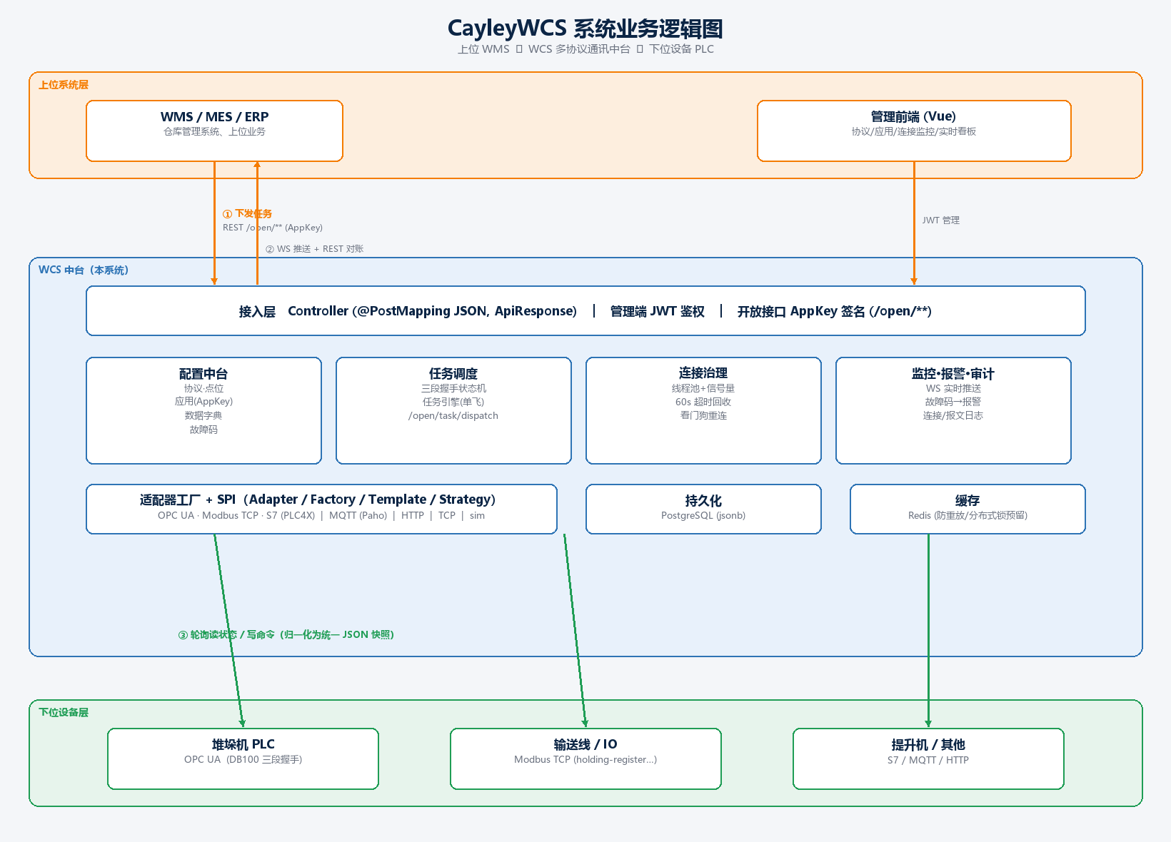
图 2.1：CayleyWCS 系统业务逻辑图

3. 模块清单
模块 | 状态 | 能力概述
登录与鉴权 | 已完成 | 管理端 JWT 登录(admin/1)、刷新令牌；开放接口 AppKey 签名+防重放；未认证返回 401
协议管理 | 已完成 | 对接协议(系统/类型字典/JSON 数据格式) + 协议点位/字段映射
应用管理 | 已完成 | 可对接应用/设备，AppKey 生成/重置，绑定协议与连接参数
数据字典 | 已完成 | 协议类型/方向/故障级别/任务类型/连接状态等枚举单一事实源
故障码管理 | 已完成 | 按协议维护故障码，运行时解析(命中/统一兜底)
连接治理 | 已完成 | 线程池+信号量(最大连接/60s 超时回收)+看门狗重连+状态机+手动读写
协议适配 | 已完成 | 适配器 SPI；OPC UA/Modbus/S7(PLC4X)、MQTT、HTTP、TCP、sim
任务调度 | 已完成 | WMS 下发(幂等) + 堆垛机三段握手状态机 + 引擎(设备级单飞)
监控与报警 | 已完成 | WebSocket 实时推送 + 报警生命周期 + 故障码→报警联动
审计 | 已完成 | 连接事件落库 + 报文留存
WMS 对账闭环 | 已完成 | WS 提示(seq) + REST 增量对账 + snapshot 重同步
仿真器 | 已完成 | 内存堆垛机仿真(sim)，无硬件端到端 + 故障注入

4. 各业务模块说明

4.1 登录与鉴权
管理端采用轻量 HS256 JWT：/login 用 admin/1 换取 access_token（默认 120 分钟），/refresh-token 刷新；令牌仅放 Authorization: Bearer。开放接口 /open/** 面向 WMS/上位系统，使用 AppKey + HMAC-SHA256 签名（X-App-Key/X-Timestamp/X-Nonce/X-Sign）+ Redis 防重放。未认证统一返回 401（带 ApiResponse JSON）。预留 APISIX/Keycloak 接入开关。
项 | 内容
关键接口 | POST /login  POST /refresh-token
数据表 | wcs_user、wcs_userrole
关键类 | JwtService、JwtAuthenticationFilter、AppKeyAuthFilter、AppKeySigner

4.2 协议管理
维护“对接协议”：对接系统、协议类型(协议类型字典：opcua/modbus_tcp/s7/tcp/mqtt/http/sim)、协议数据格式(JSON)。其下维护“协议点位/字段映射”——把设备字段映射到地址(OPC UA NodeId、S7 DB100.DBW0、Modbus holding-register 等)、数据类型、读写、范围。协议类型驱动适配器选择；点位表是“协议数据格式”的真正落地处。
项 | 内容
关键接口 | POST /protocol/list | /all | /detail | /create | /update | /delete  POST /protocol/point/list | /create | /update | /delete
数据表 | wcs_protocol、wcs_protocol_point
关键类 | ProtocolController、ProtocolService

4.3 应用管理
维护可对接应用/设备(立体库、输送线…)。每个应用自动生成 AppKey/AppSecret，绑定一个协议(protocol_id)，配置方向(上位/下位)与连接参数 conn_params(host/port/endpoint/unitId 等 JSON)。出站建立连接前先校验 AppKey 有效且启用(开闸)；可重置 AppSecret。
项 | 内容
关键接口 | POST /application/list | /all | /detail | /create | /update | /delete | /reset-secret
数据表 | wcs_application
关键类 | ApplicationController、ApplicationService

4.4 数据字典
通用数据字典，作为协议类型、对接方向、故障级别、报警状态、任务类型、任务状态、连接状态、点位读写/分组等枚举的单一事实源；前端下拉直接消费。
项 | 内容
关键接口 | POST /dict/type/list | /create | /update | /delete  POST /dict/item/list-by-type | /create | /update | /delete
数据表 | wcs_dict_type、wcs_dict_item
关键类 | DictController、DictService

4.5 故障码管理
按协议维护故障码枚举(码/级别/名称/信息/处置建议)。运行时 FaultCodeResolver 解析：命中返回维护信息，未维护返回统一兜底“未知故障，故障码=X”。已内置堆垛机标准协议(6.18 修订) 1–48 故障码。
项 | 内容
关键接口 | POST /fault-code/list | /create | /update | /delete | /resolve
数据表 | wcs_fault_code
关键类 | FaultCodeController、FaultCodeResolver

4.6 连接治理
线程池管理设备连接：信号量限制最大连接数(默认 32，满则返回“连接已满，请等待”)；每次建连有超时(默认 60s)，超时未连成功则取消并回收连接槽；成功后每连接一条工作线程做心跳+状态轮询；心跳看门狗检测失活并有界自动重连；连接状态机(NEW→CONNECTING→CONNECTED→RUNNING→DISCONNECTED→RECONNECTING→FAILED/CLOSED)。提供手动建连/断开/重连、单点读写、连接槽与状态查询。
项 | 内容
关键接口 | POST /connection/open | /close | /reconnect | /detail | /status | /read | /write
数据表 | —（运行态，不落业务表）
关键类 | ConnectionManager、ManagedConnection、ConnectionWatchdog

4.7 协议适配
统一适配器 SPI：到连接阶段，所有协议都用同一套接口处理“连接 + 读写”，读出归一化为统一 JSON 快照。设计模式：Adapter(屏蔽差异) + Factory(按协议类型选 Provider) + Template Method(固化生命周期) + Strategy(JSON 编解码 DataCodec)。实现：OPC UA / Modbus TCP / S7 由 Apache PLC4X 统一；MQTT 用 Eclipse Paho；HTTP 用 JDK HttpClient；TCP 用 Socket；sim 为内存仿真。
项 | 内容
关键接口 | —（被连接治理调用，无独立 HTTP 接口）
数据表 | —
关键类 | ProtocolAdapter、ProtocolAdapterFactory、Plc4xAdapter、MqttAdapter、HttpAdapter、TcpAdapter、SimAdapter

4.8 任务调度
接收 WMS 经 /open/task/dispatch 下发的任务(幂等：同 app+task_no 不重复)。任务引擎按设备级单飞推进堆垛机三段握手状态机：检查(模式=联机自动/无故障/无任务) → 下发参数(排/列/层/口/任务号/类型) → 写执行确认 → 等待完成 → 写完成确认 → 清零命令区。执行期间读到故障码即判失败并联动报警。支持任务 CRUD 与取消。
项 | 内容
关键接口 | POST /task/list | /detail | /create | /cancel  POST /open/task/dispatch (AppKey)
数据表 | wcs_task
关键类 | TaskEngine、StackerHandshakeStateMachine、TaskService

4.9 监控与报警
WebSocket /ws/monitor 每秒推送一帧(带 seq+ts)：所有连接的实时态(心跳/模式/任务/速度/位置/故障码)+连接槽+活动报警。报警生命周期：产生/确认/清除/历史 + 去重。故障码→报警联动：轮询检测 status_ErrorCode 边沿 → 查故障码表 → 产生报警(未维护走兜底)；连接断开/恢复联动通讯报警。
项 | 内容
关键接口 | POST /alarm/list | /active | /ack | /clear  WS /ws/monitor
数据表 | wcs_alarm
关键类 | MonitorPusher、MonitorWebSocketHandler、AlarmService、AlarmEventListener

4.10 审计
连接事件审计：建连/断开/超时/重连等状态变化落库 wcs_connection_log。报文留存：手动/任务读写的点位值记入 wcs_message_log（高频，按需保留）。
项 | 内容
关键接口 | POST /audit/connection-log/list | /audit/message-log/list
数据表 | wcs_connection_log、wcs_message_log
关键类 | AuditService、ConnectionAuditListener

4.11 WMS 对账闭环
WMS↔WCS 采用“命令走 REST、遥测走 WS、关键事件 REST 对账”。WS 帧带单调 seq，断号即触发对账；/open/task/query、/open/alarm/query 按 last_update_time 水位线增量拉变化；/open/snapshot 断线后一把全量重同步。保证任务完成/报警不丢(最终一致)。
项 | 内容
关键接口 | POST /open/task/query | /open/alarm/query | /open/snapshot (AppKey)
数据表 | wcs_task、wcs_alarm
关键类 | OpenReconcileController

4.12 仿真器
内存堆垛机仿真(协议类型 sim)：无硬件即可端到端跑通连接治理/三段握手/报警。可注入/清除故障码、复位设备、查看内部态。
项 | 内容
关键接口 | POST /simulator/inject-fault | /clear-fault | /reset | /snapshot
数据表 | —（内存态）
关键类 | StackerDeviceState、StackerSimulatorRegistry、SimAdapter

5. 堆垛机任务握手时序图
WCS 任务调度的核心：堆垛机取放货三段握手（6.18 协议）。命令/状态均为锁存，PLC 等 WCS 逐步确认，因此握手状态不丢。
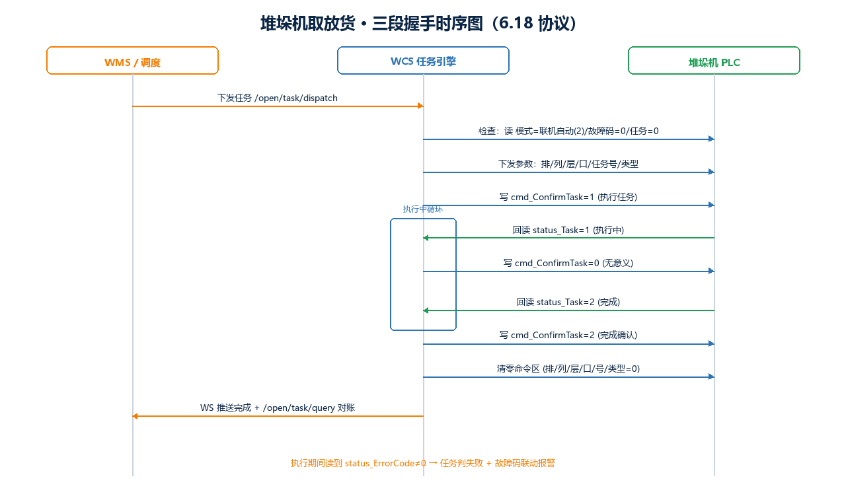
图 5.1：堆垛机取放货三段握手时序图

6. 连接治理状态机
每个设备连接是一台被治理的连接：信号量限最大连接数、60s 建连超时回收连接槽、心跳看门狗失活自动重连。
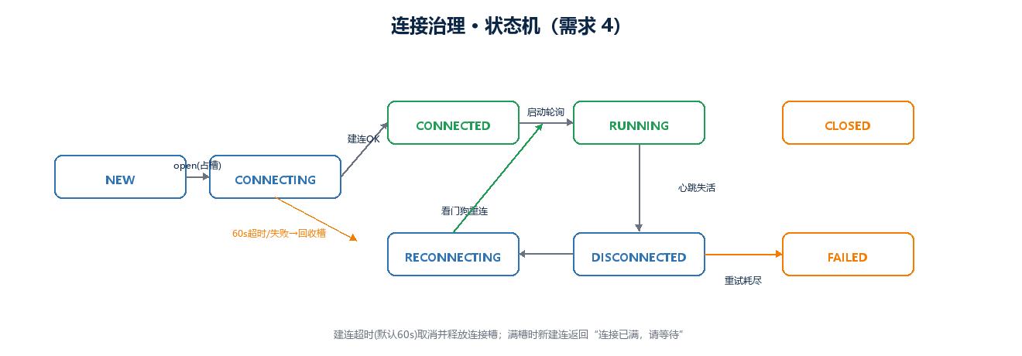
图 6.1：连接治理状态机

7. 接口清单
业务接口一律 POST + application/json；下表按模块汇总（鉴权列：JWT=管理端令牌、AppKey=开放接口签名、公开=免鉴权）。
模块 | 接口路径 | 说明 | 鉴权
登录与鉴权 | /login | 管理员登录获取 JWT | 公开
登录与鉴权 | /refresh-token | 刷新访问令牌 | 公开
数据字典 | /dict/type/list /create /update /delete | 字典类型 CRUD | JWT
数据字典 | /dict/item/list-by-type /create /update /delete | 字典项 CRUD | JWT
协议管理 | /protocol/list /all /detail /create /update /delete | 协议 CRUD | JWT
协议管理 | /protocol/point/list /create /update /delete | 协议点位 CRUD | JWT
应用管理 | /application/list /all /detail /create /update /delete /reset-secret | 应用与 AppKey | JWT
故障码管理 | /fault-code/list /create /update /delete /resolve | 故障码 CRUD + 解析 | JWT
连接治理 | /connection/open /close /reconnect /detail /status /read /write | 建连/断开/重连/读写/状态 | JWT
任务调度 | /task/list /detail /create /cancel | 任务 CRUD/取消 | JWT
任务调度 | /open/task/dispatch | WMS 下发任务(幂等) | AppKey
监控与报警 | /alarm/list /active /ack /clear | 报警列表/确认/清除 | JWT
监控与报警 | /ws/monitor | 实时状态/报警推送(带 seq) | 公开(内网)
审计 | /audit/connection-log/list /audit/message-log/list | 连接/报文日志 | JWT
WMS 对账 | /open/task/query /open/alarm/query /open/snapshot | 增量对账 + 重同步 | AppKey
仿真器 | /simulator/inject-fault /clear-fault /reset /snapshot | 仿真注故障/复位/查看 | JWT
健康 | /health | 健康检查 | 公开

8. 数据库表结构
PostgreSQL，Flyway 迁移(V1 建表 / V2 字典+管理员 / V3 堆垛机协议+点位+故障码种子)。标准列：id、creator、create_time、last_update_time、is_valid(软删)、tenant_id；动态结构用 JSON(text)。
业务域 | 数据表 | 说明
认证 | wcs_user / wcs_userrole | 管理员账号与角色
配置中台 | wcs_dict_type / wcs_dict_item | 数据字典(协议类型等枚举)
配置中台 | wcs_protocol / wcs_protocol_point | 协议表 + 点位/字段映射(协议数据格式)
配置中台 | wcs_application | 应用信息表(AppKey、绑定协议、连接参数)
配置中台 | wcs_fault_code | 按协议的故障码枚举
任务调度 | wcs_task | WCS 任务(下发 + 握手执行态)
监控报警 | wcs_alarm | 报警(产生/确认/清除/历史)
审计 | wcs_connection_log / wcs_message_log | 连接事件 + 报文留存

9. 运行与部署
场景 | 命令/配置 | 说明
起依赖 | docker compose up -d postgres redis | PostgreSQL(5433) + Redis(6380)
起后端 | cd backend && mvn spring-boot:run "-Dspring-boot.run.profiles=local" | 默认 20021；联调加 simulator profile
起前端 | cd frontend && npm install && npm run dev | 5184(被占则 5185)；/api 与 /ws 代理到后端
完整 Compose | docker compose --profile full up -d --build | pg/redis/backend/frontend 分容器
Swagger | /swagger-ui.html | 接口文档
测试 | cd backend && mvn test | H2，无需外部依赖，16 用例

10. WMS 对接与对账闭环
下发：WMS 调 /open/task/dispatch(AppKey 签名)，WCS 幂等建任务并自动跑三段握手。接收：WMS 订阅 /ws/monitor 拿低延迟提示(带 seq)，断号/重连后用 /open/snapshot 全量重同步、再按 last_update_time 水位线增量 /open/task|alarm/query，按 id 去重。如此既享受 WS 实时、又用 REST 保证任务完成/报警不丢。

